Bitvise SSH Client Config

Host: 70.182.137.168

Port:22

用户：forssh

密码：另外告知

# 用以上信息填写下图的红色区：

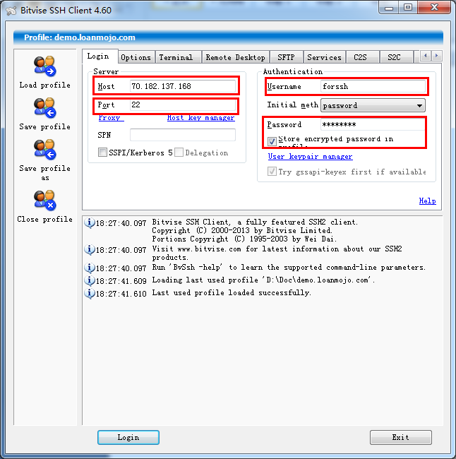

# 下图红色部分，不选择

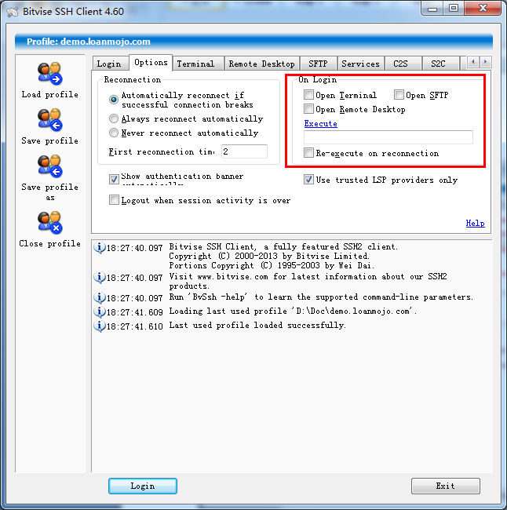

# 这是设置服务部分，Listen Interface可以是默认的，也可以设置为0.0.0.0

（设置为0.0.0.0后局域网的用户也可以用）

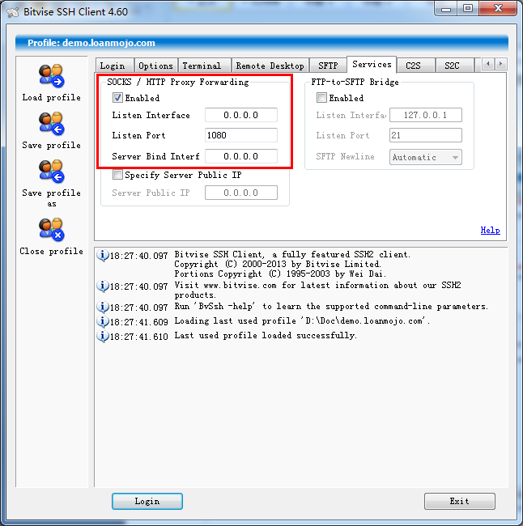

# Login后，FireFox的AutoFox加一个代理：

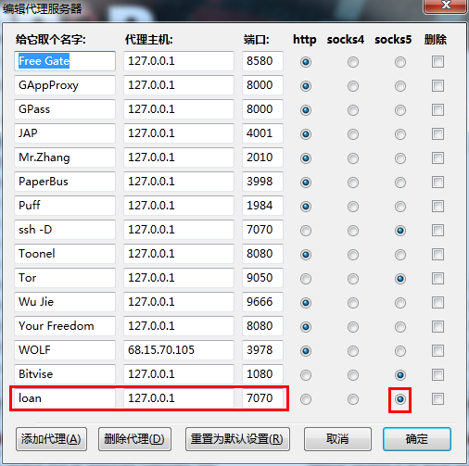

# 默认代理设置为新加的“Loan”：

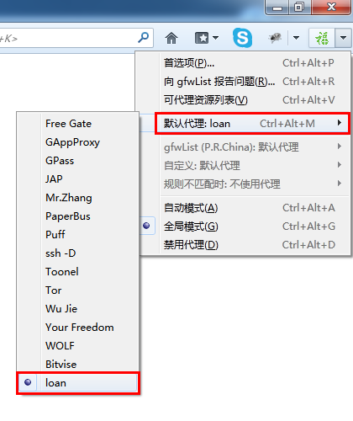

设置完毕！